ПУБЛИЧНЫЙ ДОКЛАД

Муниципального казенного общеобразовательного учреждения «Элисенваарская средняя общеобразовательная школа»

за 2014-2015 учебный год

2015 год
Введение

Публичный доклад МКОУ «Элисенваарская СОШ» аналитическим отчетом о деятельности образовательной организации за 2014/2015 учебный год.
Над публичным докладом работал авторский коллектив:
директор школы Левина Татьяна Андреевна,
заместитель директора по УВР Орлова Ирина Викторовна,
педагог-организатор Серебрякова Евгения Юрьевна.
Цель доклада - создание информационной основы для организации позитивного диалога и согласования интересов всех участников образовательного процесса, включая представителей общественности; дальнейшее развитие партнерских отношений между школой и родителями (законными представителями); обеспечение прозрачности функционирования образовательной организации; обозначение приоритетных направлений развития школы.
В связи с переходом школы в качественно новое состояние, представленное в Концепции модернизации российского образования, в национальной образовательной инициативе «Наша новая школа» перед современной школой четко сформулирована главная задача: раскрытие способностей каждого ученика, воспитание личности, готовой к жизни в высокотехнологичном, конкурентном мире.
По всем направлениям, заявленным в инициативе «Наша новая школа», в МКОУ «Элисенваарская СОШ» достигнуты определенные результаты и есть перспективные планы, которые направлены на содействие инновационному развитию системы образования школы. Современное состояние образования характеризуется интенсивным поиском наиболее эффективных форм образовательной деятельности, созданием таких условий обучения и развития, которые способствовали бы максимальному раскрытию способностей каждого ребёнка.
В докладе представлены основные характеристики, конечные результаты деятельности школы за 2014/2015 учебный год. Информация, содержащаяся в публичном докладе, является достоверной и отражает реальное состояние развития школы в отчетный период.
Настоящий доклад адресован родителям обучающихся, работникам системы образования, общественным организациям, органам государственно-общественного управления образовательных учреждений и другим заинтересованным лицам.
Более подробную информацию о деятельности школы можно получить на сайте http://elissh2008.ucoz.ru.
1. Общая характеристика учреждения

  - Тип, вид, статус учреждения:
Муниципальное казенное общеобразовательное учреждение Элисенваарская средняя общеобразовательная школа».
Краткое наименование: МКОУ «Элисенваарская СОШ».
Учредитель – муниципальное образование «Лахденпохский муниципальный район в лице Администрации Лахденпохского муниципального района
Лицензия на образовательную деятельность – 10Л01 № 0007030 от 12.03.2015г
Государственная аккредитация – свидетельство о Государственной аккредитации: 10А01 № 0000074 от 24.03.2015 г (срок действия до 24 марта 2027 года)
Юридический и фактический адрес ОУ: 186720, Республика Карелия, Лахденпохский район, п. Элисенваара, ул. Школьная, 7
Контактная информация: тел 8(81450) 33 651, 8 960 213 66 22,
e-mail – elis-ch-37@yandex.ru, официальный сайт - http://elissh2008.ucoz.ru

  - Краткая историческая справка
Школа в поселке Элисенваара была открыта 01 сентября 1927 года. Первая школа некоторое время располагалась в усадьбе семьи президента Финляндии Реландер. Затем она временно находилась в помещении сельскохозяйственного училища. Новое здание школы было построено 1930 году. Первый выпуск средней школы состоялся в 1935 году. Во время войны станция Элисенваара (важная узловая станция) подверглась сильным бомбардировкам, многие здания, в том красивые здания вокзала, школы и другие были полностью разрушены. В 1944 году финны покинули родные места. В настоящее время в Финляндии, в Кюро, есть школа-гимназия «Elisenvaaran yhteiskoulu» с которой уже много лет сотрудничает наша школа.
После окончания войны в поселок Элисенваара приехали на постоянное место жительства люди из разных районов СССР (Вологодской, Новгородской областей, Белоруссии и др.)
Школа открылась 01 сентября 1945 года. Хотя имеются некоторые сведения, что железнодорожная школа работала уже в 1941 году. До 1961 года школа была семилетней, в 1963 году состоялся первый выпуск восьмилетней школы, а в 1966 году – первый выпуск средней школы. Она расположилась в здании бывшего училища. До 1961 года школа была семилетней, в 1963 году состоялся первый выпуск восьмилетней школы, а в 1966 году – первый выпуск средней школы. За все годы своего существования школа дала путевку в жизнь 289 выпускникам семилетней школы, 1236 выпускникам восьмилетней и основной школы, из которых 595 стали выпускниками средней школы.
До 26.12.1983 года школа именовалась - «Элисенваарская средняя школа № 30» МПС. В связи с распоряжением Совета Министров КАССР №217 – р от 05.04 82г. школу №30 МПС переименовали в Элисенваарскую среднюю школу Лахденпохского района. В настоящее время - это муниципальное казенное общеобразовательное учреждение.
С декабря 2007 г. по 2012 год школа являлась опытно – экспериментальной площадкой научно – исследовательской лаборатории теории и практики развития сельской школы Карелии ГОУВПО «Карельская государственная педагогическая академия» и работала по теме: «Формирование качеств жизнеспособной личности сельского школьника средствами образования на краеведческом материале».
В 2013 году в рейтинге общеобразовательных учреждений Лахденпохского муниципального района школа заняла второе место, в 2014 году – первое место.

  - Экономические и социальные условия территории нахождения школы
Муниципальное казенное общеобразовательное учреждение «Элисенваарская средняя общеобразовательная школа» располагается на территории Элисенваарского сельского поселения Лахденпохского муниципального района Республики Карелия.
В состав поселения включены 11 населенных пунктов: поселок Элисенваара – административный центр, поселки Аккахарью, Вялимяки, Кайвомяки, Кетроваара, Костамоярви, Ламминкюля, Сорье, Сювяоро, Таустамяки, Эстерло. Крупным населенным пунктом является п.Элисенваара (781 человек).
В школе обучаются дети из поселка Элисенваара, Вялимяки, Кетроваара, военной части «Закат». Осуществляется ежедневный подвоз детей из Вялимяки, Кетроваара, военной части «Закат» в школу осуществляется школьным автобусом.

  - Характеристика контингента обучающихся
Муниципальное казенное общеобразовательное учреждение «Элисенваарская средняя общеобразовательная школа» является малочисленной. На начало 2014-2015 учебного года в школе обучалось 109 учащихся; на конец – 115 учащихся.
Динамика изменения количества учащихся представлена в таблице и диаграмме:
учебный год | 2007-2008 уч.г. | 2008-2009 уч.г. | 2009-2010 уч.г. | 2010-2011 уч.г. | 2011-2012 уч.г. | 2012-2013 уч.г. | 2013-2014 уч.г. | 2014-2015 уч.г. | 2015-2016 уч.г. | Прогноз
 |  |  |  |  |  |  |  |  |  | 2016-2017 уч.г. | 2017-2018 уч.г. | 2018-2019 уч.г.
1-4 классы | 48 | 53 | 54 | 52 | 47 | 36 | 42 | 41 | 47 | 55 | 53 | 50
5-9 классы | 85 | 76 | 75 | 73 | 66 | 63 | 63 | 55 | 52 | 46 | 51 | 54
10-11 классы | 17 | 14 | 16 | 15 | 9 | 17 | 16 | 13 | 12 | 13 | 20 | 17
итого | 150 | 143 | 145 | 140 | 122 | 116 | 121 | 109 | 111 | 114 | 124 | 121
Средняя наполняемость класса | 13,6 | 13,0 | 13,2 | 12,7 | 11,1 | 10,5 | 11,0 | 9,9 | 10,1 | 10,4 | 11,3 | 11,0
Количество учащихся на 1 учителя | 10,0 | 9,5 | 9,7 | 9,3 | 8,1 | 7,7 | 8,6 | 7,8 | 7,9 | 8,1 | 8,9 | 8,6

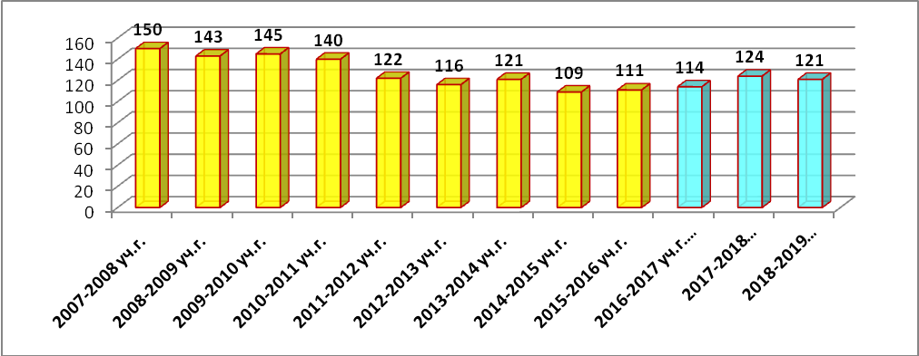

Школа работает в одну смену. Cредняя наполняемость классов составляет 10 человек,.

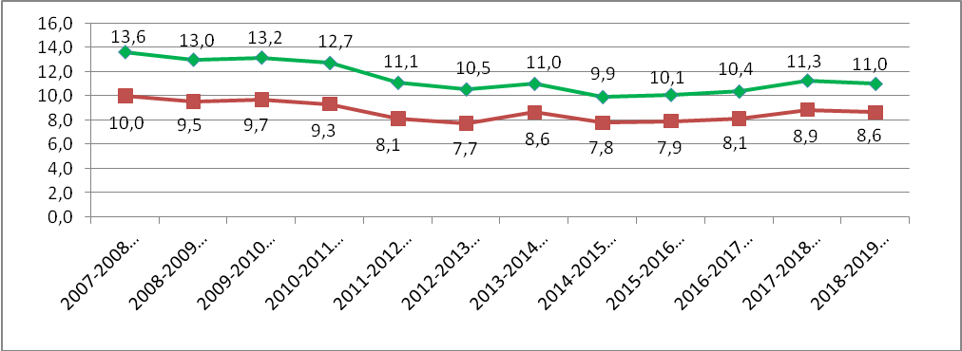

В перспективе на 5 лет предполагается стабилизация численности обучающихся в пределах 110 – 120 учащихся.
  - Кадровый состав школы.
Администрация школы:
Левина Татьяна Андреевна - директор школы.
Орлова Ирина Викторовна - заместитель директора по УВР.
Баранов Владимир Александрович – заместитель директора по безопасности (0,4 ставки).

Педагогический и учебно-вспомогательный персонал:

Должность | Количество ставок по штатному расписанию | Количество работников, чел | Примечание
Учитель | 18,39 | 14 | + 3 чел. внутр.совм-во
Социальный педагог | 0,5 | 1
Воспитатель (ГПД) | 0,5 | 1 | Внутр.совм-во
Педагог доп.образования | 0,5 |  | Внутр.совм-во
Педагог-организатор | 1 | 1
Учитель-логопед | 0,25 |  | Внутр. совм-во
Библиотекарь | 0,5 | 1
Секретарь-машинистка | 0,4 |  | Внутр.совм.
Лаборант | 0,5 |  | Внутр.совм.

Обслуживающий персонал:
В соответствии со штатным расписанием численность обслуживающего персонала составляет 15 чел., в том числе: кочегары – 4 чел, уборщицы – 3 чел., сторожа – 3 чел., заведующий хозяйством – 1 чел., водитель автобуса – 1 чел. Оплата труда обслуживающего персонала финансируется за счет средств субвенции Республики Карелия. С 1 января 2014 года оплата труда кочегаров переведена на муниципальный бюджет.

  - Органы государственно-общественного управления и самоуправления
Управление Образовательным учреждением осуществляется в соответствии с действующим законодательством и Уставом школы на основе сотрудничества педагогического, ученического и родительского коллективов.
Управление Образовательным учреждением строится на принципах единоначалия и самоуправления.
Органами самоуправления школы являются:
- Конференция;
- Управляющий совет;
- Педагогический совет;
- Общее собрание трудового коллектива

  - В школе реализуется Программа развития на 2011-2016 гг. «Школа, влияющая на культурное и социальное развитие поселения», направленная на реализацию положений Национальной образовательной инициативы «Наша новая школа». Ключевой идеей программы является создание воспитательно-образовательной среды, способствующей формированию у школьников гражданской ответственности, духовности, культуры, инициативности, самостоятельности, толерантности, способности к успешной социализации в обществе. В рамках реализации программы развития коллектив школа в 2012/2013 учебном году продолжал решать следующие задачи:
- внедрение федерального государственного образовательного стандарта начального общего образования;
- поддержка талантливых детей и молодежи, развитие инновационной культуры педагогов школы;
- формирование духовно-нравственных ориентиров и воспитание обучающихся, внедрение современных технологий воспитания;
- создание комфортной и безопасной среды в образовательном учреждении, развитие его материально-технической базы.
Все поставленные задачи соответствуют государственной политике в сфере современного образования. В течение 2014/2015 учебного года администрация школы целенаправленно выполняла систему мероприятий, направленных на реализацию актуальных для нее задач, выдвинутых временем.
В 2014/2015 учебном году была продолжена работа по внедрению в образовательный процесс ФГОС начального общего образования второго поколения и по переходу на ФГОС основного общего образования:
- в 1-4 классах успешно реализуется основная образовательная программа начального общего образования в соответствии с ФГОС начального общего образования второго поколения;
- все учителя начальных классов и учителя-предметники прошли курсы повышения квалификации по методическому обеспечению реализации основной образовательной программы в контексте ФГОС;
- разработана и реализуется программа внеурочной деятельности обучающихся начальной ступени школы;
- разработан план методической работы, обеспечивающей сопровождение внедрения ФГОС начального общего образования, в соответствии с которым в школе были проведены заседания методического объединения учителей начальных классов, собрания для родителей будущих первоклассников.

- Особенности образовательного процесса. Характеристика образовательных программ.
  - В 2014-2015 учебном году в школе реализовывались образовательные программы:
    - Основные общеобразовательные программы:

N п/п | Уровень (ступень) общего образования (дошкольное, начальное общее, основное общее, среднее (полное) общее образование), направленность | Нормативный срок освоения | Численность обучающихся в 2014-2015 у.г., чел.
1 | 2 | 3 | 4
1. | Основная общеобразовательная программа начального общего образования | 4 года | 41
2. | Основная общеобразовательная программа основного общего образования | 5 лет | 54
3. | Основная общеобразовательная программа среднего общего образования | 2 года | 13
4. | Основная общеобразовательная программа общего образования специальных (коррекционных) образовательных учреждений для обучающихся, воспитанников с ограниченными возможностями здоровья (VIII вид) | 9 лет | 1

    - Дополнительные общеобразовательные программы:
- кружки научно-технической направленности: «Умники и умницы» для 1- 4 классов;
- художественно-эстетической направленности: «Гитара» для 7-11 классов; «Школьная газета» для 8-11 классов; «Театральный» для 5-10 класс;
- естественно-научной направленности: «Проектная и исследовательская деятельность» для 7,8 классов
- физкультурно-спортивной направленности: «Ритмика» для 4 класса
- культурологической направленности: «Занимательный английский» для 4 класса;
- кружки в рамках сетевого взаимодействия с образовательными учреждениями дополнительного образования детей: «Прикладное творчество»; «Баскетбол».
    - Элективные курсы:
- «За страницами учебника математики», 8 класс, 1 час.
- «Сложные случаи орфографии и пунктуации», 9 класс, 1 час.
- «Текстовые задачи», 9 класс, 1 час
- «Практикум по математике. Проценты», 10 класс, 1 час
- «Синтаксис и пунктуация. Сложные случаи орфографии», 11 класс, 1 час
- «Анализ текста. Написание рецензии», 10 класс, 1час
- «Русская культура IX - XVII век», 10 класс, 1час
- «Русская культура нового времени XVIII - XIX век», 11 класс, 1 час.
- «Психология и выбор профессии», 10 класс, 1 час
- «Задачи с параметрами», 11класс, 1час
- «Математика для любознательных», 7 класс, 1 час
- «Занимательная математика», 5 класс, 1 час
- «Математика вокруг нас», 6 класс, 1 час
- «Современная русская проза», 11 класс, 1 час
- «Технологии изучения английского языка», 10 класс, 1 час
- «Организация проектной деятельности на уроках физики и внеклассной работе по предмету», 10 класс, 1 час
- «Экспериментальные задачи», 11 класс, 1 час
- «Практикум по математике», 11 класс, 1 час

  - Внутришкольная система оценки качества образования.
Текущий контроль успеваемости обучающихся 2-11 классов в школе осуществляется учителями по 5-балльной системе (минимальный балл - 1; максимальный балл - 5).
В процессе обучения выставляются промежуточные оценки успеваемости по 5-балльной системе за освоение учебных дисциплин за четверть, полугодие. В конце учебного года выставляются годовые отметки (промежуточные итоговые отметки) по 5-балльной системе на основании отметок, полученных обучающимися при прохождении промежуточной аттестации, а также на основании промежуточных оценок успеваемости, выставленных за четверти, полугодия.

  - Образовательные технологии и методы обучения, используемые в образовательном процессе.
В образовательном процессе педагоги школы используют современные образовательные технологии:
- Информационно-коммуникационные;
- Личностно-ориентированные;
- Проектно-исследовательские;
- Игровые (ролевые, деловые, ситуативные обучающие игры);
Многие педагоги школы на регулярной основе реализуют адаптивное, развивающее, разноуровневое и проблемное обучение.
В ходе организации и проведении здоровьесберегающей работы среди форм и методов, применяемых в школе можно выделить:
- мониторинг состояния здоровья детей;
- административный контроль за соблюдением требований СанПин;
- рациональное чередование учебной и внеучебной деятельности школьников;
- лекции и беседы о здоровом образе жизни с учащимися;
- просветительская работа с родителями и учителями.

  - Методическое сопровождение в школе
В 2014-2015 учебном году была продолжена работа в рамках единой методической темы школы, выбор которой обусловлен актуальными для школы проблемами и образовательными запросами педагогов школы: «СОВРЕМЕННЫЕ ПОДХОДЫ К ОРГАНИЗАЦИИ ОБРАЗОВАТЕЛЬНОГО ПРОЦЕССА В УСЛОВИЯХ ПЕРЕХОДА НА ФГОС НОВОГО ПОКОЛЕНИЯ». Методическая работа школы была направлена на реализацию поставленных задач:
- Повысить качество проведения учебных занятий через использование новых образовательных технологий;
- Продолжить работу по совершенствованию личностной направленности воспитания и образования;
- Развивать систему повышения квалификации педагогических кадров и активизации их педагогического творчества;
- Продолжить работу над совершенствованием системы мониторинга и диагностики успешности образования, уровня профессиональной компетентности и методической подготовки педагогов.
- Продолжить работу по совершенствованию системы внутришкольного обмена передовым педагогическим опытом через новые формы работы учителей по темам самообразования (выявление, обобщение и распространение положительного педагогического опыта творчески работающих учителей).
В 2014-2015 учебном году в школе продолжалась работа по созданию условий для развития потенциала учителей через самообразование, использование проектного метода в работе над методическими темами, организацию сетевого взаимодействия и внутришкольного обучения (недели методического мастерства, тематические педсоветы и заседания методических объединений, семинары, мастер-классы, взаимопосещения, открытые уроки), обеспечение постоянной оперативной информационно-методической поддержки, проведение комплексных мониторинговых исследований результатов образовательного процесса.
Высшей формой коллективной методической работы всегда был и остается педагогический совет. В 2014/2015 учебном году было проведено два тематических педсовета, связанных с методической темой школы:
- «Современный урок в свете введения ФГОС»
- «Обеспечение эффективности введения ФГОС второго поколения на ступени основного общего образования» (Протокол от 13.04.2015г.). При подготовке к данному педагогическому совету учителем начальной школы Чернопазовой Е.Н. был дан открытый урок по русскому языку «Имя прилагательное». На педагогическом совете она провела анализ данного урока, а темой выступления Кулаковой М.М. было сообщение «Что умеют будущие пятиклассники».
Важным направлением методической работы школы является постоянное совершенствование педагогического мастерства учительских кадров через:
1) курсовую систему повышения квалификации
На основании базы образовательных потребностей за 2014-2015 учебный год прошли обучение на курсах повышения квалификации 8 педагогов школы, что составляет 57% от общего количества педагогического коллектива.
№ п/п | Фамилия, имя, отчество | Дата прохождения | Наименование курсов |  | № документа
1 | Адонина Людмила Александровна | 01.05.15г.- 30.06.15 г. | «Реализация федеральных государственных образовательных стандартов основного общего и среднего общего образования по русскому языку и литературе» |  | Уд.  14 0462424,
2. | Кудряшова Наталья Алексеевна | 13.10.14-17.10.14 г. | «Актуальные проблемы школьного биологического образования в условиях введения ФГОС» |  | Уд. 102401684668
2. | Кудряшова Наталья Алексеевна | 22.03.15г.-26.03.15 г. | «Методика подготовки обучающихся к итоговой аттестации в формате ЕГЭ по химии»
3 | Кузьмина Людмила Ивановна | 01.05.15г.- 30.06.15 г. | «Реализация федеральных государственных образовательных стандартов основного общего и среднего общего образования по русскому языку и литературе» |  | Уд.  14 0462432
4 | Кулакова Марина Михайловна | 01.05.15г.- 30.06.15 г. | «Педагогические технологии реализации федерального государственного образовательного стандарта начального общего образования» |  | Уд.  14 0066134
5 | Левина Татьяна Андреевна | 20.04.2015 г.- 24.04.2015 г. | "Профессиональные управленческие компетентности руководителя образовательной организации в контексте ФГОС и стандарта профессиональной деятельности педагога" (1 сессия)
6 | Серебрякова Евгения Юрьевна | 01.05.15г.- 30.06.15 г. | «Преподавание иностранного языка в начальных классах в условиях реализации ФГОС начального общего образования» |  | Уд.  14 0462593
7 | Сорокина Лариса Юрьевна | 01.04.15 – 03.04.15 г. | «Новые подходы в преподавании истории и обществознания в соответствии с ФГОС и концепцией единого учебно-методического комплекса по отечественной истории»
8 | Шадрина Любовь Григорьевна | 13.10.14 -21.11.14 г. | «Федеральный государственный образовательный стандарт основного общего образования: содержание и технологии реализации» (категория: учителя математики) |  | Уд. 102401683793
9 | Шулаев Владимир Андреевич | 01.05.15г.- 30.06.15 г. | «Реализация федеральных государственных образовательных стандартов основного общего и среднего общего образования по географии» |  | Уд.  14 0462513
10 | Ящук Наталья Владимировна | 01.05.15г.- 30.06.15 г. | «Содержание и организация работы учителя-логопеда в условиях реализации ФГОС начального общего образования» |  | Уд.  14 0066192

Кудряшова Наталья Алексеевна, учитель технологии, биологии и химии прошла краткосрочные дистанционные курсы ПК:

 | Курс | Уровень | Сроки | Результат
1. | Практико-ориентированная онлайн – конференция «Развитие информационной образовательной среды и научно-техническое творчество в современной школе».  Дистанционные курсы:  1. «Использование информационных моделей для решения открытых и творческих задач». Мастер-класс 12 часов. 03-04-2015 Захарова Татьяна Николаевна  2. «10 полезных функций Word и Power Point для повышения личной эффективности» вебинар 1 час 10-04-2015 Ильченко Ольга Александровна | Проведенная на портале  «Образовательная галактика Intel» (edugalaxy.intel.ru/conf/march2015holidays) | 23 марта –  3 апреля 2015г. | сертификат
2. | Онлайн – курс «Исследование на уроках естественных наук» 12 часов | Из серии Intel «Элементы» | Декабрь 2014-  январь 2015 | сертификат
3. | Онлайн – курс «Критическое мышление при работе с данными» 12 часов | Из серии тематических тренингов Intel «Элементы» | Декабрь 2014-январь 2015 | сертификат

В целом по школе анализ повышения квалификации кадров представлен в таблице
категория | количество | Прошли курсы повышения квалификации |  | Не проходили более 3 лет
категория | количество | за последние 3 года | в 2014-2015 | Не проходили более 3 лет
администрация | 3 | 2 | 1 | 1
учителя | 14 | 11 (78,6 %) | 8 (57,1%) | 1 (7,1%)
социальный педагог | 1 | 1 | 0 | 0
педагог-организатор | 1 | 1 | 1 | 0
библиотекарь | 1 | 1 | 0 | 0

2) аттестацию педагогов

В 2014–2015 учебном году успешно прошла аттестацию и получила Высшую квалификационную категория Ящук Наталья Владимировна, учитель начальных классов.
Прошли аттестацию на подтверждение соответствия занимаемым должностям:
Орлова Ирина Викторовна - «заместитель директора по учебно-воспитательной работе»;
Серебрякова Евгения Юрьевна - «педагог-организатор», «учитель»;
Совпель Елену Павловну - «социальный педагог»; «учитель»; «воспитатель»;
Ткачик Василий Михайлович - «учитель»;
Ящук Наталья Владимировна - «учитель-логопед».
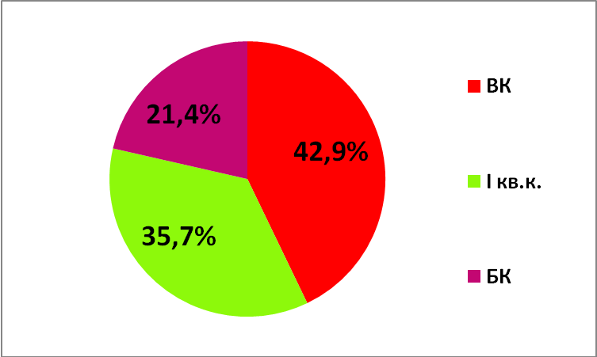
Совершенствование педагогического мастерства учителей через курсовую систему повышения квалификации и стимулирование педагогов школы к аттестации на более высокие квалификационные категории является важным направлением работы администрации школы. Результатом такого подхода является наличие у учителей высшей квалификационной категории (42,9%) и первой квалификационной категории (35,7%).

№ | Фамилия, имя, отчество учителя |  | Год прохождения аттестации | Квалификационная категория
1 | Адонина Людмила Александровна |  | 23.12.2011г. Пр № 812 Мин.обр.РК | 1
2 | Васильева Лариса Владимировна |  | 29.10.10г Пр № 254-0 МУ «РУО иДМ» | 1
3 | Каретина Нина Викторовна |  | 22.05.2013г. Пр № 529 Мин.обр.РК | 1
4 | Кудряшова Наталья Алексеевна |  | 22.05.2013г. Пр № 529 Мин.обр.РК | Высшая
5 | Кузьмина Людмила Ивановна |  | 23.12.2011г. Пр № 812 Мин.обр.РК | 1
6 | Кулакова Марина Михайловна |  | 22.05.2013г. Пр № 529 Мин.обр.РК | Высшая
7 | Левина Татьяна Андреевна |  | 21.05.2015г.Пр.№121 МУ «РУО и ДМ» | Высшая
8 | Орлова Ирина Викторовна | по должности «зам дир по УВР» | Пр № 172 от 15 декабря 2014 года | Соответствие занимаемой должности
8 | Орлова Ирина Викторовна | по должности «учитель» | 26.10.2011г Пр № 629 Мин.обр.РК | 1
9 | Орлова Ольга Алексеевна |  | 23.12.2011г. Пр № 812 Мин.обр.РК | 1
10 | Серебрякова Евгения Юрьевна | по должности «педагог-организатор» | Пр № 172 от 15 декабря 2014 года | Соответствие занимаемой должности
10 | Серебрякова Евгения Юрьевна | по должности «учитель» | Пр № 172 от 15 декабря 2014 года | Соответствие занимаемой должности
11 | Совпель Елена Павловна | по должности «социальный педагог» | Пр № 172 от 15 декабря 2014 года | Соответствие занимаемой должности
11 | Совпель Елена Павловна | по должности «учитель» | Пр № 172 от 15 декабря 2014 года | Соответствие занимаемой должности
11 | Совпель Елена Павловна | по должности «воспитатель» | Пр № 172 от 15 декабря 2014 года | Соответствие занимаемой должности
12 | Солохина Анна Павловна |  | В 2014 г окончила ВУЗ | Нет (молодой специалист)
13 | Сорокина Лариса Владимировна |  | 22.05.2013г. Пр № 529 Мин.обр.РК | Высшая
14 | Ткачик Василий Михайлович |  | Пр № 172 от 15 декабря 2014 года | Соответствие занимаемой должности
15 | Чернопазова Елена Николаевна |  | 30.12.2013г. Пр № 1301 Мин.обр.РК | Высшая
16 | Шадрина Ирина Владимировна |  | 21.12.2012г. Пр № 1553 Мин.обр.РК | Высшая
17 | Шадрина Любовь Григорьевна |  | 26.10.2011г. Пр № 629 Мин.обр.РК | 1
18 | Шулаев Владимир Андреевич |  |  | Нет (стаж работы в ОО менее 1 года)
19 | Ящук Наталья Владимировна |  | 22.12.2014г. Пр № 1285 Мин.обр.РК | Высшая

3) участие в педагогических конкурсах и распространение педагогического опыта на разных уровнях.
Распространяя свой педагогический опыт, педагоги школы в 2014-2015 учебном году участвовали в различных конкурсах, выступали на районных методических объединениях, давали открытые уроки, педсоветах, размещали наработанные материалы на различных образовательных сайтах:

№ п/п | Фамилия ИО учителя | уровень | мероприятие
1 | Адонина Л.А. | школьный | Открытый урок: урок-игра «Счастливый случай» (10 класс, МХК)
2 | Каретина Н.В. | школьный | Открытый урок: «Верба» (5 класс, ИЗО)
3 | Кулакова М.М. | школьный | Открытый урок: «Правописание тся-ться в глаголах»
3 | Кулакова М.М. | школьный | Открытый урок: «В широкой степи»
3 | Кулакова М.М. | школьный | Открытый урок: Проектные работы  « Заповедники Карелии»
3 | Кулакова М.М. | школьный | Открытый урок: «Век побед и бед»
3 | Кулакова М.М. | школьный | Открытый урок: Проектные работы по окружающему миру
3 | Кулакова М.М. | школьный | Открытый урок: Защита проектов по предмету «Моя Карелия»
3 | Кулакова М.М. | школьный | Открытое мероприятие: Новогодний утренник (1-4кл.)
3 | Кулакова М.М. | школьный | Открытое мероприятие: «Бой кораблей». Игровая программа к 23 февраля. (1-4 кл.).
3 | Кулакова М.М. | школьный | Открытое мероприятие: « В царстве Берендея». Игра по экологии. (1-4 кл.)
3 | Кулакова М.М. | школьный | Открытое мероприятие: « В неизведанные дали». Информационно- игровая программа ко Дню Космонавтики (3-4 кл.)
3 | Кулакова М.М. | школьный | Выступление на педсовете: «Преемственность между начальной и основной школой»
3 | Кулакова М.М. | муниципальный | Заочный конкурс «Здоровье сберегающие технологии в практике педагога»
3 | Кулакова М.М. | муниципальный | Семинар учителей района. Мастер-класс «Использование ИД на уроке»
3 | Кулакова М.М. | всероссийский | Интернет-проект «Копилка уроков – сайт для учителей»: «Самое великое чудо на свете» Конспект урока по чтению
3 | Кулакова М.М. | всероссийский | Интернет-проект «Копилка уроков – сайт для учителей»: Презентация для урока литературного чтения «Устное народное творчество».
3 | Кулакова М.М. | всероссийский | Педагогическое сообщество «Edcommunity.ru» (Полимедиа): Урок- путешествие "ИКС - педиция к  Математическому полюсу»
3 | Кулакова М.М. | всероссийский | Педагогическое сообщество «Edcommunity.ru» (Полимедиа): Урок «Число и цифра 3. Треугольник»
3 | Кулакова М.М. | всероссийский | Педагогическое сообщество «Edcommunity.ru» (Полимедиа): Викторина по произведениям С.Я. Маршака
4 | Орлова О.А. | школьный | Открытый урок: «Россия – наша Родина»
4 | Орлова О.А. | школьный | Открытое мероприятие: «Первый раз в первый класс» Праздник
4 | Орлова О.А. | школьный | Открытое мероприятие: «На балу у Золушки» Конкурсная программа
4 | Орлова О.А. | школьный | Открытое мероприятие: «Астрономия для самых маленьких»
5 | Серебрякова Е.Ю. | школьный | Открытый урок: «Погода» (2 класс, англ. яз)
5 | Серебрякова Е.Ю. | школьный | Открытый урок: «Времена глагола» (5 класс, англ. яз.)
5 | Серебрякова Е.Ю. | муниципальный | Открытый урок: «Свобода и ответственность»  (4 класс, ОРКСЭ)
5 | Серебрякова Е.Ю. | муниципальный | Заочный конкурс «Здоровье сберегающие технологии в практике педагога»
6 | Сорокина Л.Ю. | школьный | Открытый урок обществознания в 7 классе: «Культура. Культурный человек»
6 | Сорокина Л.Ю. | школьный | Урок мира, посвященный 300-летию Преображенской церкви в Кижах
6 | Сорокина Л.Ю. | школьный | Торжественная линейка, посвященная 70-летию Победы в ВОВ
6 | Сорокина Л.Ю. | школьный | Урок мужества, посвященный 70-летию Победы в ВОВ
7 | Чернопазова Е.Н. | школьный | Открытый урок по русскому языку «Имя прилагательное»
7 | Чернопазова Е.Н. | школьный | Открытое мероприятие: «Осенняя мозаика»
7 | Чернопазова Е.Н. | школьный | Открытое мероприятие: Изложение по русскому языку «Нерпенок»
7 | Чернопазова Е.Н. | школьный | Открытое мероприятие: Спортивный час «Нерпята на прогулке»
7 | Чернопазова Е.Н. | школьный | Открытое мероприятие: 1. «Великий сказочник»
7 | Чернопазова Е.Н. | школьный | Открытое мероприятие: 2. «Мир Сказок»
7 | Чернопазова Е.Н. | школьный | Открытое мероприятие: Игра по станциям «Правила Дорожного Движения»
7 | Чернопазова Е.Н. | школьный | Выступление на педагогическом совете: «Мой открытый урок по ФГОС»
7 | Чернопазова Е.Н. | муниципальный | Заочный конкурс методических разработок по ОРСКСЭ: Конспект урока «Образцы нравственности в культуре Отечества»
7 | Чернопазова Е.Н. | международный | МААМ.RU «Лучший сценарий праздника»  Сценарий новогоднего праздника для начальной школы
7 | Чернопазова Е.Н. | международный | Интернет-портал ProШколу. RU  Участие в проекте «Источник знаний» по теме «Русский язык. Начальная школа»
7 | Чернопазова Е.Н. | международный | Интернет-портал ProШколу. RU  Участие в проекте «Источник знаний» по теме «Русский язык. Начальная школа»
7 | Чернопазова Е.Н. | международный | Интернет-портал ProШколу. RU  Участие в проекте «Источник знаний» по теме «Тесты по Технологии. Технический труд»
7 | Чернопазова Е.Н. | международный | Интернет-портал ProШколу. RU  Участие в проекте «Источник знаний» по теме «Сказка ложь да в ней намек для знатоков сказок»
7 | Чернопазова Е.Н. | всероссийский | Интернет - проект Kopilka urokov.RU - cайт для учителей
7 | Чернопазова Е.Н. | всероссийский | Интернет - проект Kopilka urokov.RU - cайт для учителей
7 | Чернопазова Е.Н. | всероссийский | Всеросийский Общеобразовательный Портал «Продленка.орг» www.prodlenka.org  Всероссийский дистанционный конкурс методических разработок «Духовно-  нравственное развитие и воспитание в современной системе образования»
7 | Чернопазова Е.Н. | всероссийский | Всеросийский Общеобразовательный Портал «Продленка.орг» «Календарно-тематическое планирование по ФГОС для 2 класса»
7 | Чернопазова Е.Н. | всероссийский | Всеросийский Общеобразовательный Портал «Продленка.орг» Внеклассное мероприятие для начальной школы «Викторина о воде»
8 | Шадрина И.В. | муниципальный | Заочный конкурс классных руководителей «Самый классный «Классный». Победитель
9 | Шадрина Л.Г. | школьный | Выступление на педагогическом совете: мастер - класс по решению открытых и закрытых задач.
10 | Ящук Н.В. | школьный | Открытый урок «Умножение многозначного числа на трехзначное»
10 | Ящук Н.В. | школьный | Открытый урок «Имя прилагательное»
10 | Ящук Н.В. | школьный | Открытое мероприятие: Спартакиада «Игры народов мира»
10 | Ящук Н.В. | школьный | Открытое мероприятие: «Разноцветная радуга»
10 | Ящук Н.В. | школьный | Открытое мероприятие: «Весёлые художники»
10 | Ящук Н.В. | школьный | Открытое мероприятие: «День птиц»

- Основные направления воспитательной деятельности, виды внеклассной, внеурочной деятельности.
Школьная воспитательная служба осуществляет свою деятельность в рамках системы воспитательной работы нашего района, в тесном контакте с учреждениями дополнительного образования, на основе межведомственного взаимодействия в муниципальном образовательном и культурном пространстве.
Мероприятия проводятся в соответствии с основными направлениями воспитательной работы:
- духовно-нравственное воспитание;
- гражданско-патриотическое и правовое воспитание;
- профессионально-трудовое воспитание;
- экологическое воспитание;
- спортивно – оздоровительное воспитание;
- семейное воспитание.
Интерес школьников к участию в творческих, интеллектуально-познавательных, художественно-эстетических, социальных мероприятиях и проектах заметно вырос. Учащиеся школы активно участвуют в разнообразных фестивалях, конкурсах, экскурсиях, проектах. Учащиеся проявляют свои интеллектуальные, творческие способности, реализуют себя в активной познавательной деятельности, развивают лидерские качества, формируют навыки работы в коллективе. Важное место в воспитании школьников занимает экскурсионная деятельность. Экскурсии по памятным местам района, Лахденпохья, Олонца, музеям и театрам Санкт-Петербурга и Приозерска не только расширяют кругозор учащихся, знакомят их с историей и культурой нашей страны. Ребята узнают много нового о традициях русского народа, героических страницах истории нашей Родины, что позволяет воспитывать настоящих граждан и патриотов своей страны.
  - Поддержка социальных инициатив и достижений
Поддержка социальных инициатив и достижений учащихся – одно из тех направлений в нашей работе, которое способствует не только активности, творческой деятельности, но и формирует навыки научно-исследовательской работы, научной пытливости, социально адаптирует учащихся, выявляет лидеров в ученическом коллективе.
Раскрытию организационно-лидерских качеств учащихся способствовало:
- участие на протяжении шести лет в международном проекте «Ладога-Сайма-Байкал» (2 команды учащихся под руководством учителей Кудряшовой НА, Шадриной И.В., Чернопазовой Е.Н.), в рамках проекта учащиеся школы очищали от мусора территорию родника по дороге в Кетроваара и озера Бобровое;
- участие в республиканской акции «Цветок ветерану» (рук. Кулакова ММ, Чернопазова Е.Н.);
- участие в республиканском проекте «Военное детство» («Открытка ветерану») (рук. Орлова О.А.);
- участие в рамках республиканской акции «Зелёная весна» в субботнике «Наведем порядок вместе»;
- участие в рамках акции «Сохраним природу вместе» в сборе макулатуры (1-ое место в районе);
- участие в районной рождественской благотворительной акции (рук. Шадрина И.В.);
- уход за братской могилой.
Вывод: для успешной деятельности необходимо в следующем году продолжить совершенствовать работу по поддержке социальных инициатив учащихся школы через обновление форм и методов работы по развитию детского общественного объединения в школе.

  - Формирование гражданственности и патриотизма, реализация гражданско-правового образования и воспитания культуры толерантности
Гражданско-патриотическое воспитание и воспитание культуры толерантности – это основополагающие направления в деятельности педагогического коллектива.
Современные образовательные стандарты основного общего образования отмечают, что «воспитание патриотизма, уважение к истории и традициям нашей Родины, к правам и свободам человека, демократическим принципам общественной жизни является приоритетной задачей воспитания гражданина, и коллектив педагогов школы воспринимает это как руководство к действию.
Реализация гражданско-правового образования в школе осуществляется через:
- участие в проектах социальной направленности (см. выше);
- участие в мероприятиях, посвященных 70 - летию Победы в Великой отечественной войне:
- классные часы: «День снятия блокады Ленинграда», «Возвращенная людям весна», «О пионерах – героях», «Память в сердце живет…» (концентрационные лагеря), «Бессмертный полк. Помнит сердце», «Черная книга фашизма»,
- поиск информации и оформление презентации «Бессмертный полк нашей команды» в рамках ВПИ «Победа – 2015»;
- смотр-конкурс военно-патриотической песни «И помнит мир спасенный…»;
- участие в республиканской акции «Открытка ветерану»;
- конкурс рисунков «70-летие Великой Победы»;
- конкурс сочинений «Что мы знаем о войне?»;
- кинозал «Фильмы о Великой отечественной войне»;
- выставка рисунков «Вечная память героям…»;
- участие в муниципальном конкурсе «Лучшая смена Почетного караула на Посту № 1» (I место);
- участие в республиканской акции «Цветок ветерану» (учащиеся 2,4 классов);
- участие в районной выставке-проекте «Мы память вечную храним»;
- участие в республиканском конкурсе «Салют Победа!» (Орлов Д, 7 класс – победитель);
- участие в районном этапе военно-патриотической игры «Победа – 2015» (III место);
- поездка на заставу им. Бусалова (4 класс, Кулакова ММ, Зашихина ЕН);
- конкурс сочинений по теме «Нет в России семьи такой, где б ни памятен был свой герой…»
- подготовка и участие в митинге на Братской могиле 9 мая и другие мероприятия;
- участие в республиканской акции «Открытка ветерану» (дипломы II степени: – Шохина Любовь (1 класс), Леонов Василий (1 класс));
- участие в республиканском конкурсе рисунков «Мир добра и красоты» (Чернопазова О, 10 класс – победитель в номинации «У каждого была своя война»;
- участие в районном конкурсе песни «Помнит сердце» (II место);

- классные часы, посвященные Первой мировой войне;
- классные часы «Крым. Севастополь. Историческое прошлое России»;
- классные часы «50 лет со дня выхода в космос летчика – космонавта Леонова А.А.»;
- экскурсии по памятным местам района, Лахденпохья, Олонца, музеям и театрам Санкт-Петербурга и Приозерска не только расширяют кругозор учащихся, знакомят их с историей и культурой нашей страны. Ребята узнают много нового о традициях русского народа, героических страницах истории нашей Родины, что позволяет воспитывать настоящих граждан и патриотов своей страны.
  - Создание условий для формирования здорового образа жизни и подростков
В школе активно используются современные здоровьесберегающие технологии. Проводятся динамичные паузы, физкультминутки в урочное время, активные и организованные перемены. Во внеурочное время для младших и средних школьников организуются подвижные игры, Дни здоровья.
Ведется большая работа по пропаганде и формированию навыков здорового образа жизни. Организуются и проводятся акции, праздники направленные на привитие навыков ЗОЖ.
Работа по здоровьесбережению ведется со всеми участниками образовательного процесса. В 2014-2015 учебном году учителя школы Кулакова М.М., Серебрякова Е.Ю. приняли участие в районном заочном конкурсе методических разработок «Здоровьесберегающие технологии в практике педагога».
Спортивно-оздоровительная работа в школе помогает воспитывать у учащихся основы культуры здорового образа жизни и формировать ценностные ориентиры, направленные на укрепление здоровья. Поэтому задача укрепления здоровья для нашей школы имеет важное значение и должна стать приоритетной.
В школе практически отсутствуют условия для достижения успешности в спортивно-массовых мероприятия: спортивный зал в приспособленном классном помещении, отсутствуют помещния для хранения спортивного инвентаря и оборудования, поэтому материально-техническое оснащение спортивного зала не соответствует современным требованиям, в школе отсутствует спортивная площадка, прежняя площадка была демонтирована под строительство спортивного зала (заложен фундамент). Из-за большой учебной нагрузки учителя физкультуры в школе недостаточно спортивных кружков и секций спортивной направленности. Работала секция спортивно-оздоровительной направленности от спортивной школы с охватом учащихся 16 чел, что явно недостаточно. В 2014-2015 учебном году в школе проводились внеклассные спортивные мероприятия: День здоровья, турслет, сдача комплекса ГТО (в ознакомительном плане) и другие.
Работа школы по безопасности дорожного движения строится на тесном взаимодействии с ГИБДД Лахденпохского района. В 2014-2015 учебном году в рамках предметов «Окружающий мир» (1-4 классы) и «Основы безопасности жизнедеятельности» (5-9 классы), учащиеся изучали основы безопасного поведения на улицах и дорогах.
С начала учебного года в школе оформлен информационный стенд по БДД, на котором размещены выписки из правил для пешеходов, велосипедистов, водителей мопедов и др., плакаты по правилам поведения на дорогах, схема безопасного маршрута в школу и обратно.
Каждый классный руководитель в своём плане воспитательной работы в разделе «Профилактическая работа по БДД» планировал работу по профилактике ДДТТ, тематику классных часов, игры для развития внимания на дорогах, умения находить решения в ситуациях на дороге. Систематически проводились инструктажи учащихся. Учащиеся школы приняли участие во всероссийской акции «Дорога без опасности».
Организация отдыха, оздоровления и занятости детей и подростков – одно из важных направлений деятельности школы. В 2014-2015 учебном году осенью для учащихся 5-9 классов был организован профильный лагерь «Ровесник», в котором для учащихся проводились различные оздоровительные, развлекательные и воспитательные мероприятия с экологической, патриотической и другими направленностями. В лагере отдохнули 20 учащихся, в том числе 10 учащихся из малообеспеченных семей и 8 учащихся из многодетных и неполных семей.
В летний период планировалось проведение оздоровительного лагеря для учащихся начальной ступени, но по причине отсутствия медицинского работника, лагерь не проведен.

  - Профилактика безнадзорности несовершеннолетних, профилактика наркомании, зависимостей и формирование здорового образа жизни детей и подростков
Профилактика правонарушений, преступлений среди детей и подростков, профилактика наркомании, зависимостей – одна из важнейших задач, стоящих перед воспитательной службой и педагогическим коллективом школы. Эта работа ведется целенаправленно и систематически. Главным направлением этой деятельности являются:
- Профилактика правонарушений и безнадзорности несовершеннолетних;
- Профилактика наркомании и различных видов зависимостей;
- Профилактика ксенофобии и экстремистских проявлений;
- Профилактика жестокого обращения, соблюдение прав ребенка;
- Социальная работа с многодетными и социально-незащищенными семьями;
- Организация досуга учащихся в учебное и внеурочное время;
Работа по профилактике безнадзорности и правонарушений несовершеннолетних, профилактика наркомании, зависимостей, ксенофобии и экстремистских проявлений, жестокого обращения и соблюдения прав ребенка в школе ведется со следующими категориями: с учащимися, родителями и педагогами.
Работа с учащимися
Мероприятия, направленные на профилактику правонарушений среди подростков проводились согласно совместным планам с КДН при Администрации Лахденпохского муниципального района.
В 2014-2015 учебном году были проведены следующие мероприятия:
- Учет динамики успеваемости и посещаемости учеников: диаграммы отражают динамику пропусков уроков учащихся одного класса на протяжении трех последних учебных лет.

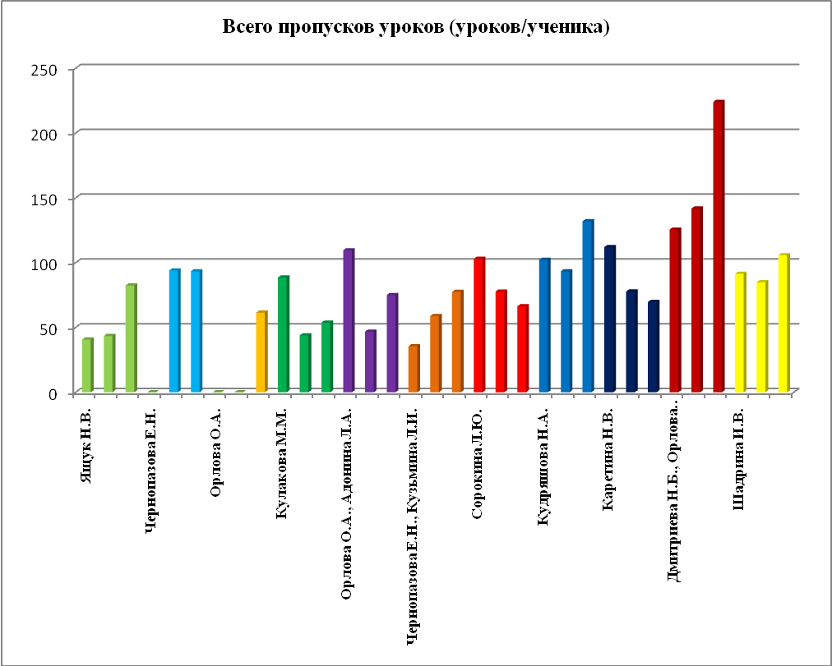

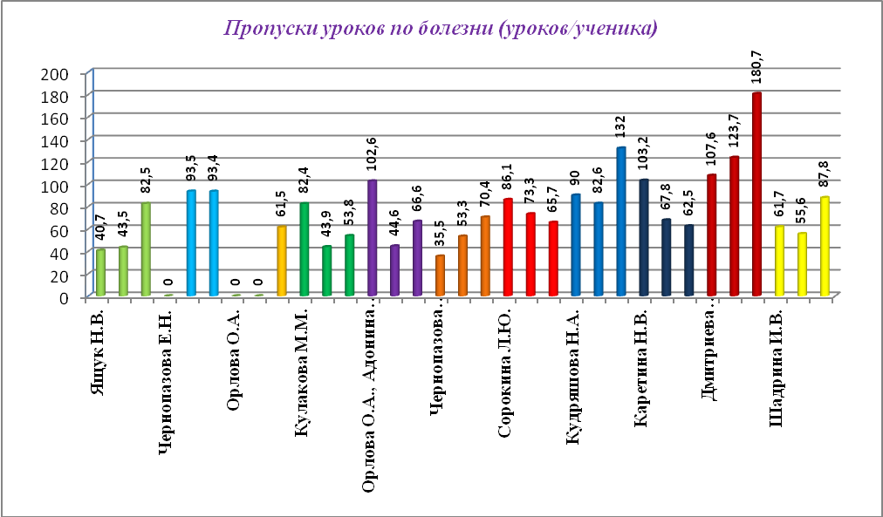

- Проведение профилактических бесед с учащимися, состоящими на ВШК и ПДН;
- Проведение профилактических бесед с родителями, уклоняющимися от воспитания детей, с родителями учащихся, состоящих на учете в ПДН ОМВД и ВШК.
- Проведение Единых информационных дней по вопросам безопасности детей и подростков.

Результатом профилактических мероприятий является отсутствие учащихся, стоящих на учете в КДН и ПДН:

 | 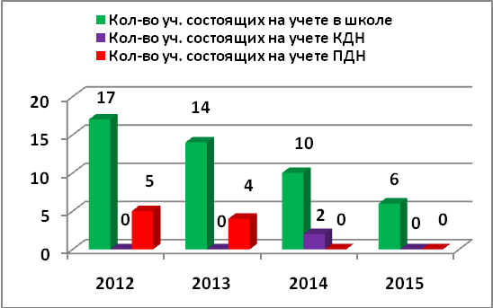
  Учебный год | 2012 | 2013 | 2014 | 2015
  Количество учащихся, состоящих на учете в школе | 17 | 14 | 10 | 6
  Количество учащихся, состоящих на учете КДН | 0 | 0 | 2 | 0
  Количество учащихся, состоящих на учете ПДН | 5 | 4 | 0 | 0

Работа с родителями
Важным направлением воспитательной работы является работа с родителями. Классными руководителями регулярно проводятся родительские собрания, консультационные дни, индивидуальные беседы с родителями по различным вопросам, связанными с обучением детей и организацией полноценной жизни классного коллектива.
Вовлечение родителей в учебно-воспитательный процесс, повышение психолого-педагогических знаний родителей осуществляется через:
- общешкольное родительское собрание (проводится по плану работы школы, проблемой является низкая явка родителей);
- классные родительские собрания (1 раз в четверть);
- открытые уроки и внеклассные мероприятия в рамках Дня открытых дверей;
- индивидуальные тематические консультации;
- совместные творческие дела: проведение праздников, экскурсии, выставки, походы, выпускные вечера в 4,9, и 11 классах;
- социологические опросы, анкетирование и т.п.

Социальная работа с многодетными и социально-незащищенными семьями
Особое внимание уделялось работе с детьми из семей, находящихся в трудной жизненной ситуации и социально-опасном положении.
Количество учащихся по категориям семей, находящихся в трудной жизненной ситуации и социально-опасном положении:
- Многодетные семьи – 15
- Неполные семьи – 26
- Родители, уклоняющиеся от воспитания - 5
- В том числе пьющие родители – 2
- Родители, состоящие на учете в ПДН (КДН) – 2.
Учащиеся, находящиеся под опекой – 1 чел
К социально-незащищенным семьям относятся семьи, находящиеся в трудной жизненной ситуации и социально-опасном положении, таких семей 4, в том числе 2 семьи состоит на учете в КДН.
Работа с родителями ведется на основе взаимодействия с ГУ КЦСОН, КДН и ПДН ОМВД.
Используются следующие формы работы с родителями:
- изучение семейной атмосферы, окружающей ученика, его взаимоотношений с членами семьи (выходы в адрес проживания семей, в том числе совместно со службами сопровождения ПДН ОМВД, КЦСОН);
- психолого-педагогическое просвещение родителей через систему родительских собраний, консультаций, бесед (проводятся не реже 1-го раза в четверть).

В новом учебном году необходимо социальному педагогу и классным руководителям необходимо:
- разнообразить тематику мероприятий для учащихся по различным профилактическим направлениям: профилактика правонарушений и безнадзорности, развитие навыков здорового образа жизни и профилактика различных зависимостей;
- провести мероприятия по развитию взаимопонимания и взаимодействия между всеми участниками образовательного процесса (дети, педагога, родители);
- использовать различные формы диагностики, выявлять круг интересов и потребностей учащихся для вовлечения их в кружки, секции, театральные студии, спортивные и культурно-массовые мероприятия;
- проводить своевременные мониторинги по выявлению несовершеннолетних, склонных к правонарушениям и преступлениям;
- активно проводить просветительскую деятельность среди родителей (законных представителей) о необходимости психолого-педагогического обследования несовершеннолетних;
- активно привлекать родителей к организации досуга их детей;
- принимать участие совместно с ПДН ОМВД, КДН в рейдах по обследованию жилищно-бытовых условий учащихся из неблагополучных семей;
- оказывать психолого-педагогическое сопровождение учащихся «группы риска», состоящих на ВШК.

- Условия осуществления образовательного процесса
Режим работы образовательного учреждения
Образовательный процесс проводится во время учебного года.
Учебный год начинается 1 сентября.
Продолжительность учебного года составляет:
- в 1-х классах – 33 учебные недели,
- во 2-4-х классах - 34 учебные недели,
- в 5– 11 -х классах - не менее 35 учебных недели.
Учебный год условно делится на четверти (1-9 классы) и на полугодия (10-11 классы), являющиеся периодами, по итогам которых выставляются отметки за текущее освоение образовательных программ во 2-11 классах.
1 – 9 классы обучаются по пятидневной учебной неделе, 10-11 классы – по шестидневной учебной неделе.
Учебно-материальная база, благоустройство и оснащенность.
Здание, в котором находится школа, построено в 1934 году и не является типовым школьным зданием. В 1962 году к финской части была сделана пристройка. Школа имеет собственную котельную, которая находится в подвальном помещении.
В школе 9 классных помещений: четыре кабинета начальных классов, кабинет химии, физики, истории, математики и информатики, литературы, технологии. Школа не имеет спортивного зала, учащиеся занимаются физкультурой в приспособленном классном помещении площадью 64 кв.м. На территории школы имеется спортивная площадка, которая требует дооборудования
Пришкольная территория озеленена, обустроены газоны, регулярно осуществляется вырубка сухостоя, покос травы.
Организация питания и медицинского обслуживания
Медицинское обслуживание в школе обеспечивается по договору между школой и ГБУЗ «Лахденпохская центральная районная больница» фельдшером ФАП п. Эстерло. Для работы медицинских работников школе оборудован медицинский кабинет. Оборудование кабинета соответствует требованиям СанПиН. Но кабинет не соответствует действующим нормативам по площадям и набору помещений.
Питание обучающихся осуществляется в школьной столовой, состояние которой соответствует санитарным нормам. В 2014-2015 учебном году охват горячим питанием составил 91,3 % ( в 2013-2014 у.г. – 69,2%), в том числе за счет средств родителей – 53,1% и за счет средств субсидии – 38,2%. И по ступеням образования:

 | 2012-2013 у.г. |  |  | 2013-2014 у.г. |  |  | 2014-2015 у.г. |  |  | 2015-2016 у.г. на 07.09.15г
 | 1-4 кл | 5-9 кл | 10-11  кл | 1-4 кл | 5-9 кл | 10-11  кл | 1-4 кл | 5-9 кл | 10-11  кл | 1-4 кл | 5-9 кл | 10-11 кл
всего | 97,2% | 80,3% | 62,5% | 100,0% | 54,1% | 50,0% | 95,4% | 91,0% | 76,9% | 100,0% | 94,2% | 91,7%
в т.ч. за счет субсидии | 41,8% | 36,1% | 18,8% | 31,6% | 27,9% | 18,8% | 43,2% | 36,0% | 30,7% | 48,9% | 26,9% | 8,3%

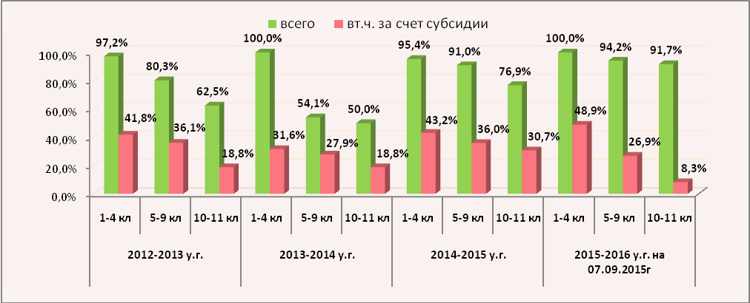

И в целом по школе:

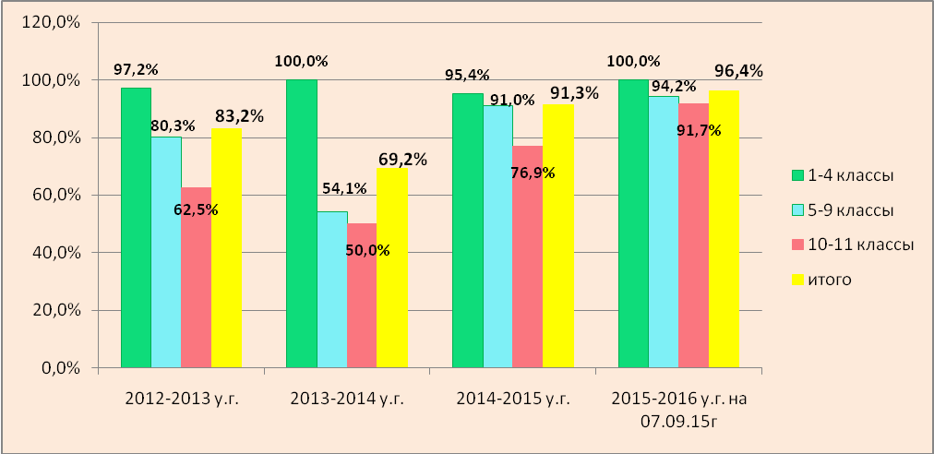

Учащиеся начальной школы получали молоко в рамках республиканской программы по организации улучшенного питания.
Кадровый состав
Всего в 2014-2015 учебном году в школе работало 16 педагогических работников, в том числе: 14 учителей, 1 педагог-организатор и 1 социальный педагог. Должности воспитателя и учителя-логопеда заняты в порядке внутреннего совместительства.

- По уровню образования:

категория | количество | Имеют высшее образование |  | Имеют среднее специальное образование
категория | количество | педагогическое | другое | педагогическое | другое
администрация | 3 (2,4 ст) | 2 | 0 | 0 | 1
учителя | 14 | 14 | 0 | 0 | 0
социальный педагог | 1 | 0 | 0 | 1 | 0
педагог-организатор | 1 | 1 | 0 | 0 | 0

- По уровню квалификации:

 | количество | Высшая |  | Первая |  | Соответствие занимаемой должности
категория |  | Всего | Получили в 2014-2015 | Всего | Получили в 2014-2015 | Всего | Получили в 2014-2015
администрация | 3 | 1 | 1 | 0 | 0 | 1 | 1
учителя | 14 | 6 | 1 | 5 | 0 | 1 | 1
социальный педагог | 1 | 0 | 0 | 0 | 0 | 1 | 1
педагог-организатор | 1 | 0 | 0 | 0 | 0 | 1 | 1

- По стажу работы (на 01.01.2015):

категория | количество | До 5 лет | От 6 до 10 лет | От 11 до 20 лет | От 21 до 25 лет | Свыше 25 лет | Молодые специалисты | Пенсионеры
администрация | 3 | 0 | 0 | 0 | 1 | 2 | 0 | 2
учителя | 14 | 1 | 0 | 2 | 3 | 8 | 1 | 8
социальный педагог | 1 | 0 | 0 | 0 | 1 | 0 | 0 | 0
педагог-организатор | 1 | 1 | 0 | 0 | 0 | 0 | 0 | 0
библиотекарь | 1 | 0 | 0 | 0 | 0 | 1 | 0 | 1

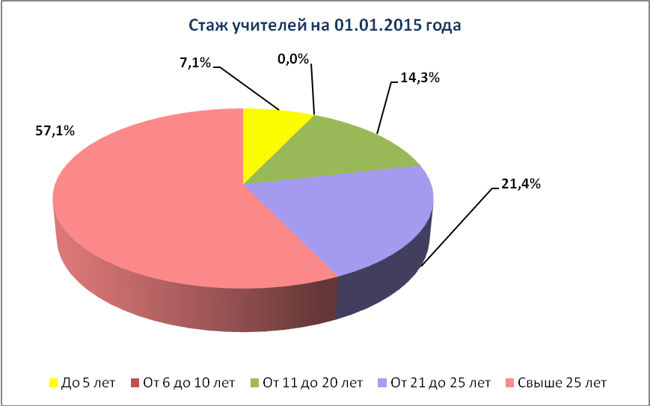

- По возрасту (по состоянию на 01.01.2015 года):

категория | количество | До 30 лет | От 30 до 40 лет | От 40 до 50 лет | От 50 до 60 лет | Свыше 60 лет
администрация | 3 | 0 | 0 | 1 | 1 | 1
учителя | 14 | 1 | 2 | 5 | 4 | 2
социальный педагог | 1 | 0 | 0 | 1 |  | 0
педагог-организатор | 1 | 1 | 0 | 0 | 0 | 0

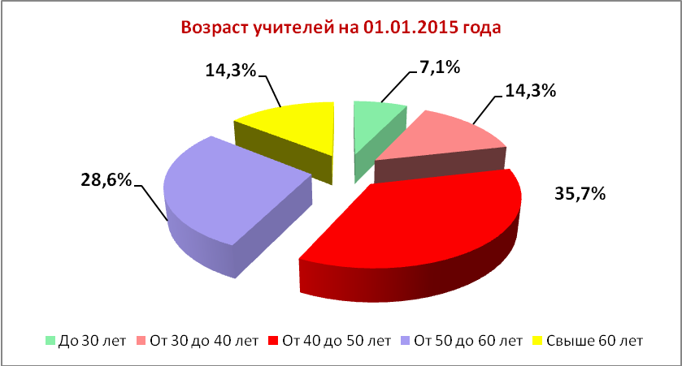

- Из общего числа работающих педагогов 2 педагога (12,5%) имеют отраслевые награды «Почетный работник общего образования».
- 6 учителей (43%) имеют Высшую квалификационную категорию.

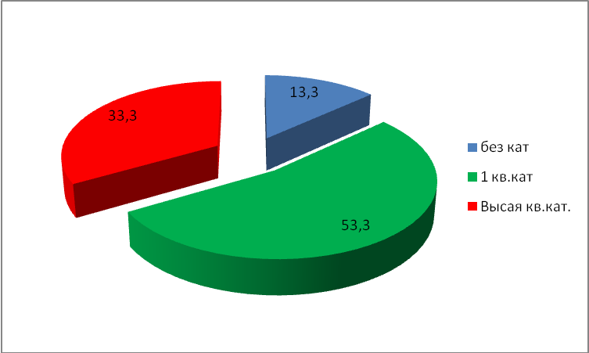

- Результаты деятельности учреждения, качество образования
  - Успеваемость и качество знаний в разрезе трех последних учебных лет составили:

 |  | 2012-2013 у.г. | 2013-2014 у.г. | 2014-2015 у.г.
1-4 классы | успеваемость | 100,0% | 95,0% | 100,0%
1-4 классы | качество | 41,7% | 50,0% | 55,2%
5-9 классы | успеваемость | 100,0% | 100,0% | 100,0%
5-9 классы | качество | 27,9% | 29,5% | 27,6%
10-11 классы | успеваемость | 100,0% | 100,0% | 100,0%
10-11 классы | качество | 25,0% | 31,3% | 38,5%
Итого по школе | успеваемость | 100,0% | 98,3% | 100,0%
Итого по школе | качество | 31,9% | 34,7% | 37,0%

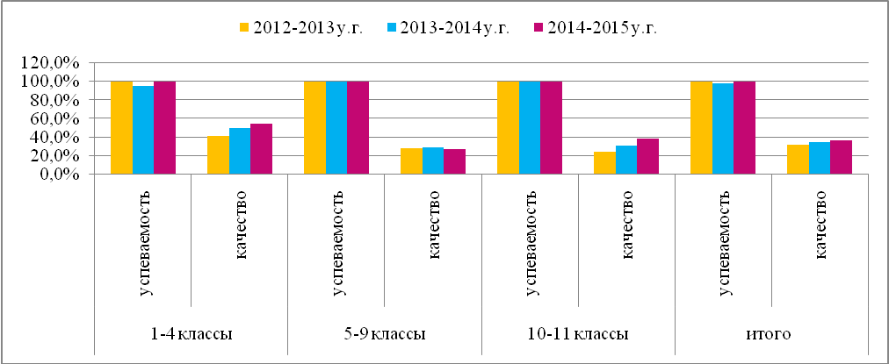

  - Результаты государственной итоговой аттестации
В 2014-2015 учебном году 4 (100%) учащихся школы получили аттестаты о среднем (полном) общем образовании, 12 (100%) учащихся об основном общем образовании.
Результаты выпускных экзаменов в 9 классе

ГИА за курс основной школы | 2013 год |  |  |  |  |  | 2014 год |  |  |  |  |  | 2015 год
ГИА за курс основной школы | обученность |  | качество |  | ср. балл |  | обученность |  | качество |  | ср. балл |  | обученность |  | качество |  | ср. балл
ГИА за курс основной школы | школа, % | район,% | школа, % | район,% | школа | район | школа, % | район,% | школа, % | район,% | школа | район | школа, % | район,% | школа, % | район,% | школа | район
русский яз. | 100,0 | 99,1 | 83,3 | 64,1 | 3,8 | 3,8 | 100,0 | 100,0 | 69,2 | 72,7 | 3,9 | 4,1 | 100,0 | 100,0 | 83,3 | 67,9 | 4,3 | 3,9
математика | 66,6 | 81,1 | 66,6 | 53,8 | 3,3 | 3,5 | 100,0 | 100,0 | 46,1 | 39,2 | 3,7 | 3,5 | 100,0 | 100,0 | 77,7 | 61,2 | 3,7 | 3,8

В разрезе четырех последних лет:
- обученность :

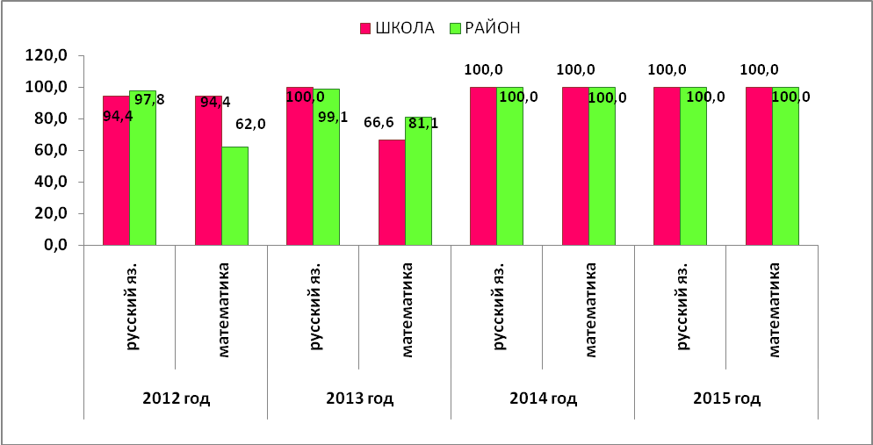
- качество:
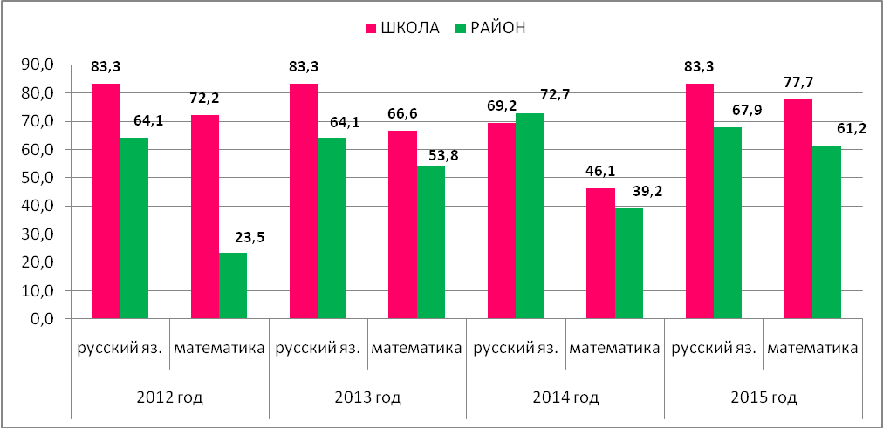

- средний балл (отметка):

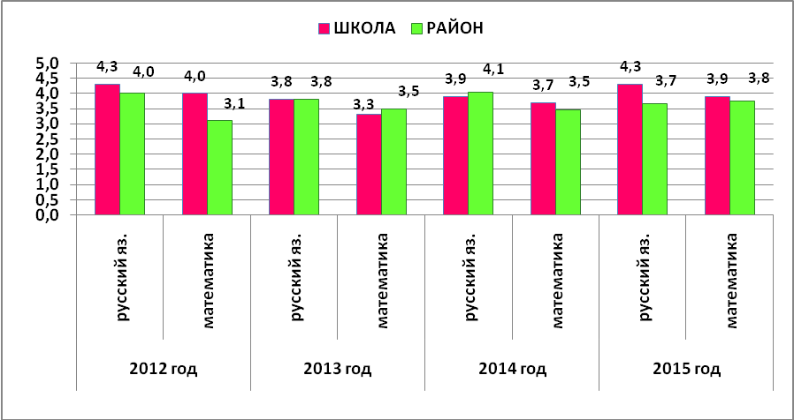

Результаты единого государственного экзамена
ЕГЭ | 2012 ГОД |  |  | 2013 ГОД |  |  | 2014 ГОД |  |  | 2015 ГОД
ЕГЭ | средний балл |  |  | средний балл |  |  | средний балл |  |  | средний балл
ЕГЭ | школа | район | РК | школа | район | РК | школа | район | РК | школа | район | РК
математика + проф | 45,3 | 44,6 | 43,4 | 35,0 | 38,4 | 45,5 | 46,0 | 46,0 | 44,1 | 26,0 | 45,3 | 47,0
математика баз |  |  |  |  |  |  |  |  |  | 4,0 | 4,0
русский | 69,6 | 62,8 | 62,8 | 68,2 | 61,1 | 62,0 | 65,3 | 63,1 | 63,9 | 64,3 | 67,4 | 68,0
обществознание | 53,0 | 50,8 | 56,0 | 48,6 | 51,9 | 59,0 | 52,4 | 54,0 | 55,9 | 29,0 | 52,8 | 54,0
физика | 48,0 | 46,5 | 45,0 | 39,0 | 54,6 | 52,0 | 54,0 | 52,1 | 47,3 | 44,0 | 48,5 | 52,0
биология | 64,0 | 51,4 | 53,0 |  |  |  | 67,0 | 54,3 | 58,2
история |  |  |  |  |  |  | 44,0 | 45,1 | 48,3
литература |  |  |  |  |  |  | 50,0 | 56,2 | 53,8
5. Информация об основных достижениях школы за 2014-2015 учебный год
- Две команды под руководством учителей Кудряшовой Н.А., Чернопазовой Е.Н., Шадриной И.В. в 2014-2015 учебном году продолжили участие в районном проекте «Ладога – Байкал».
- Команда школы заняла 3-е место в районной военно-спортивной игре «Победа» (рук. Серебрякова Е.Ю.).
- Команда учащихся заняла 1-е место в муниципальном конкурсе «Лучшая смена почетного караула на посту № 1» (руководитель Солохина А.П.).
- Ансамбль гитаристов занял 2 место в районном фестивале «Помнит сердце» (рук. Шадрина И.В.)
- Школа приняла участие в сборе макулатуры в рамках акции «Сохраним природу вместе» и заняла 1-ое место в районе (рук. Серебрякова Е.Ю., классные руководители).
Методическими объединениями школы были организованы и проведены предметные недели, школьные олимпиады по русскому языку, литературе, английскому языку, математике, химии, биологии, географии, истории, обществознанию. По итогам школьных туров были выбраны учащиеся для участия в районном туре. Традиционно учащиеся школы принимали активное участие во Всероссийских конкурсах «Русский медвежонок», «Кенгуру», «КИТ», ЧИП, «Британский бульдог» и другие. Активизируется работа по вовлечению учащихся к участию во всероссийских дистанционных интернет-олимпиадах.

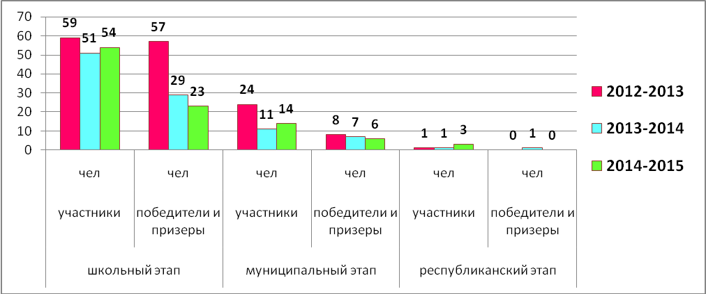

Участники Всероссийской олимпиады школьников,%  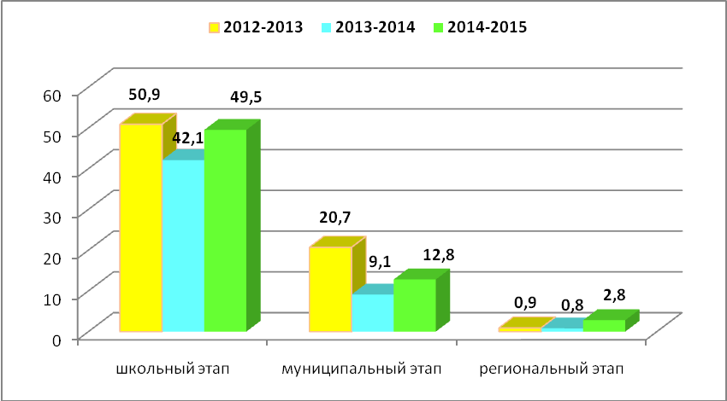 | Победители и призеры Всероссийской олимпиады школьников,%  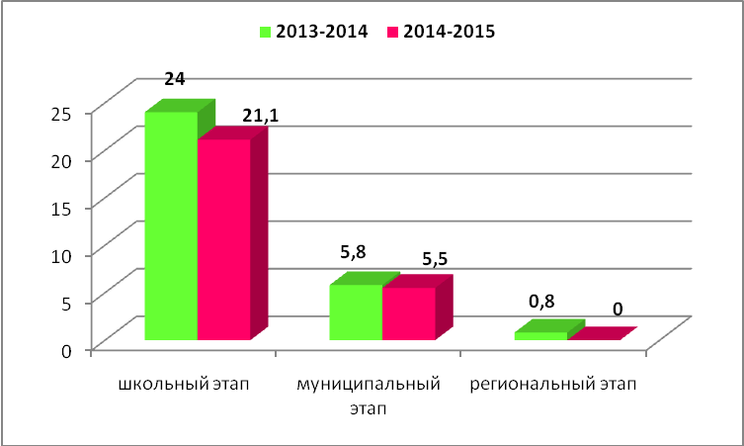

Победителями Всероссийской олимпиады школьников в 2014-2015 учебном году стали:
Кульгавая Алина, 8 класс, биология (учитель Кудряшова Н.А.), Сычева Алена, 10 класс, МХК (учитель Адонина Л.А.), технология (учитель Кудряшова Н.А.), Толстов М, 11 класс, ОБЖ (учитель Каретина Н.В.); призерами – Чернопазова О, 10 класс, МХК (учитель Адонина Л.А.), Галкина Н, 7 класс, технология, Дячук А, 8 класс (учитель Кудряшова Н.А.)

Участие и результативность участия обучающихся в различных олимпиадах, конкурсах представлена ниже в таблице:

Название мероприятия | Количество участников, чел (уровень) |  |  |  |  | Результативность участия (победители и призеры) |  |  |  | Научный руководитель
Название мероприятия | Школьный | муниципальный | региональный | всероссийский | международный | муниципальный | региональный | всероссийский | международный
Районная научно-исследовательская конференция «Шаг в будущее» |  | 5 |  |  |  | Галкина Н, IIIместо  Дячук А, II место  Сычева А, II место  Совпель Е.III место  Чернопазова О, III место |  |  |  | Васильева Л.В.  Кудряшова НА  Кудряшова НА  Шулаев В.А.  Каретина Н.В.
ХХ Республиканской научно-исследовательской конференции школьников «Будущее Карелии» |  |  | 2 |  |  |  | нет
Всероссийский дистанционный конкурс учебно – образовательных материалов «Знание -2015» |  |  |  | 1 |  |  |  | Чернопазова О – диплом лауреата первой степени
Всероссийский конкурс проектно-исследовательских работ «Грани науки – 2015» |  |  |  | 2 |  |  |  | Чернопазова О – диплом III степени;  Кулакова А - диплом III степени
Всероссийский конкурс по естествознанию «Это знают все» | 31 |  |  |  |  |  | Чернопазова О – I м  Драчева О – II м  Зуй Н – II м  Федоров Д – III м | Волчков Я – III м |  | Организатор Адонина ЛА
Всероссийская викторина «Знатоки химии» для студентов и школьников 10-11 классов |  |  |  | 1 |  |  |  | нет
Всероссийская дистанционная эколого-биологическая олимпиада |  |  |  | 11 |  |  |  | нет |  | Кудряшова НА
Всероссийский конкурс «Родное слово» (осень) | 37 |  |  |  |  |  | Шадрина Е - III м  Сычева А – III м | Ипатенко Э – III м |  | Кулакова ММ  Адонина ЛА
Всероссийский конкурс «Родное слово» (весна) | 31 |  |  |  |  |  | Шадрина Е - I м  Ипатенко Э – I м  Завьялов Е – I м  Алферова М – III м | Чернопазова О – I м |  | Адонина Л.А.  Кулакова ММ  Кулакова ММ  Адонина ЛА  Кулакова ММ
Международный конкурс-игра «Русский медвежонок – языкознание для всех» | 37 |  |  |  |  | Галкина Н- II м  Кульгавая А – I м  Климентьев Н – II м  Совпель Е – II м  Толстов М – II м  Кулакова А – III м | Галкина Н- призер  Кульгавая А - призер |  |  | Адонина ЛА  Кузьмина ЛИ  Кузьмина ЛИ  Адонина ЛИ  Кузьмина ЛИ  Кузьмина ЛИ
Международный математический конкурс – игра «Кенгуру» | 34 |  |  |  |  | Панова А – Iм  Орлов Д – I м  Галкина Н - III м  Кульгавая А – III м | нет | нет |  | Васильева ЛВ
Республиканский проект «Школьный эколого-биологический атлас Карелии» |  |  | 11 |  |  |  |  |  |  | Кудряшова НА
Республиканская эколого-просветительская акция-конкурс «Спаси дерево» |  |  | 14 |  |  |  |  |  |  | Каретина НВ  Чернопазова ЕН  Кулакова ММ
Российский конкурс «Зимние интеллектуальные игры» |  |  |  | 21 |  | Драчева А – I м  Коноплева О – II м  Богданец С – II м  Толстов М – II м  Совпель Е - III м |  |  |  | Организатор Кузьмина ЛИ
Всероссийский игровой конкурс «Британский бульдог» | 12 |  |  |  |  | Шадрина Е - I м  Драчева А – II м  Галкина Н - II м  Кульгавая А - II м  Сычева А - II м | Сычева А - лауреат |  |  | Шадрина ИВ
Республиканский конкурс художественного слова и ораторского мастерства «Глагол» |  | 5 | 2 |  |  | Захарова К – победитель  Сычева А - победитель |  |  |  | Кузьмина ЛИ  Адонина ЛА
Международный конкурс-игра по ОБЖ «Муравей» | 18 |  |  |  |  |  | Орлов Д - I м  Чернопазова О – I м  Сычева А – II м  Совпель Е - III м |  |  | Каретина Н.В.
Республиканская конференция исследовательских работ и проектов «Теперь я это знаю» |  |  | 1 |  |  |  |  |  |  | Кулакова ММ (Шадрина Е)
Всероссийский математический конкурс «Ребус-VIII» | 10 |  |  |  |  |  |  | Пашков М - I м  Широкий Е – II м  Смирнов - III м |  | Чернопазова ЕН
Международная дистанционная олимпиада для учащихся начальной школы «Лисенок» |  |  |  |  |  |  |  |  | Ерёмин Д., 4 кл. – Диплом 1 степени по русскому языку,  Шадрина Е., 4 кл. – Диплом 2 степени по русскому языку | Кулакова ММ
Международная олимпиада проекта «Инфоурок» |  |  |  |  |  |  |  |  | Ширшикова Е., 3кл. – диплом 1 степени,  Громова Д., 3кл. – диплом 2 степени, Лаврентьева Н., 3кл.- диплом 3 степени | Ящук Н.В.
Всероссийский конкурс «Мультитест» |  |  |  | 18 |  |  |  |  |  | Организаторы:  Шадрина ЛГ  Сорокина ЛЮ
Районный конкурс стихов «Золотое перо» |  | 1 |  |  |  | Богданец С – II место |  |  | Кузьмина ЛИ
Республиканский конкурс «Где живет загадка» |  |  | 1 |  |  |  | Кулакова А - победитель

- Информатизация образования
В 2014-2015 учебном году в школе не работал Интернет по причине отсутствия средств субвенции на оплату услуг по подключению к сети Интернет при потребности 200 тыс. рублей в год. В отсутствии интернета и денежных средств становится проблемой приобрести, установить и обновить лицензионное программное обеспечение, обновить устаревшие и вышедшие из строя ПК.
Обеспеченность школы средствами информатизации:

Кабинет | ПК | Ноутбук | Интер-я доска | Мультимед-й проектор | МФУ | Принтер | Сканер | Документ-камера
Литература | 1 |  |  | 1 |  | 1
Нач. классы | 1 | 3 | 4 | 4 | 2 |  |  | 1
Библиотека | 1 |  |  |  |  | 1
Пионерская | 1 |  |  |  |  | 1
Информатика | 11 |  |  | 1 |  | 1 | 1
Физика | 1 |  |  | 1
История | 1 |  | 1 | 1
Химия | 1 |  |  | 1
Технология | 1
Администрация | 3 |  |  |  | 4
Англ.язык |  | 1 |  |  | 1
итого | 22 | 4 | 5 | 9 | 7 | 4 | 1 | 1

Имеющееся интерактивное оборудование используется педагогами при подготовке и проведении уроков, внеклассных мероприятий.

- Финансовое обеспечение функционирования и развития ОУ
Основным источником финансирования школы являются бюджетные средства.
Использование бюджетных средств
- Ремонты и реконструкции помещений – 0,00 рублей
- Курсы повышения квалификации - 36650,00 рублей
- Подключение к сети Интернет – 0,00 рублей при потребности 190000,00 рублей/год.
- Основные приобретения:

Наименование | Источник финансирования | Сумма (руб)/способ размещения
Интерактивное оборудование (мультимедийные проекторы – 3 штуки) | Субвенция | 81468,00/  электронный аукцион
Учебники | субвенция | 87437,86/ договор
Карта тахографа для автобуса(2 штуки) | Субвенция | 5 000,00/ договор
Программное обеспечение: базовый пакет ПО Mikrosoft – 25 ед., комплект на 25 ПК Dr.Web для школ | Субвенция | 10050,00/ договор
Планы эвакуации | Субвенция | 8680,00 /договор
Аттестаты и похвальные листы | Субвенция | 2120,00/ договор

Проблемы:
В условиях нормативного подушевого финансирования и малочисленности школы:
- не обновляется материально-техническая база учебных кабинетов, учебное и лабораторное оборудование, программное обеспечение и т.д. по причине отсутствия средств;
- требуется ремонт и обслуживание, обновление компьютерной техники, восстановление локальной сети;
- отсутствуют средства на оплату сети Интернет, поэтому в 2014-2015 учебном году не было выхода в сеть Интернет со всеми вытекающими последствиями – отсутствие возможности использования Интернета в учебных целях, ведения электронного журнала и дневников, дистанционного обучения и др. Сайт поддерживается с домашнего ПК учителя.

- Задачи на новый 2015-2016 учебный год:

- Создание образовательной среды, обеспечивающей воспитание нравственной личности через доступность образования и повышение его качества в соответствии с государственными образовательными стандартами (ФГОС и ФК ГОС) и социальным заказом.

- Совершенствование системы мониторинга и диагностики успешности образования, развития личностных качеств учащихся и профессионального мастерства педагогов.

- Сохранение и укрепление физического, нравственного и психического здоровья обучающихся, формирование стремления к здоровому образу жизни.

- Выявление и поддержка талантливых детей через проведение олимпиад, конкурсов, конференций, форумов и привлечение внешкольных учреждений к сотрудничеству для развития творческих, интеллектуальных, индивидуальных возможностей учащихся.

